Отчёт первичной профсоюзной организации
МКДОУ «ЦРР – детский сад №22» за период 2017 год.

Первичная профсоюзная организация МКДОУ «ЦРР – детский сад №22» объединяет педагогов и других работников учреждения в количестве 30 человек.
Основными задачами деятельности профсоюза за данный период стали
вопросы:
- осуществление общественного контроля над соблюдением трудового
кодекса РФ, правил и норм охраны труда;
- активное участие в реализации мероприятий, направленных на дальнейшее
повышение жизненного уровня членов образовательного учреждения, дальнейшее улучшение условий труда на рабочих местах, организация отдыха, оздоровления, досуговой деятельности работников.
Всего на учёте профсоюзной организации на данный момент 30 членов
профсоюза, что составляет 51% от общей численности работающих (54 чел.). Членов профкома – 6 человек. Членов ревизионной комиссии 2 человека.
В 2017 году ряды профсоюзной организации пополнились 1 членом профсоюза и вышло из состава профсоюзной организации ДОУ 2 человека.
Молодые специалисты привлекаются к общественной жизни коллектива. Вся деятельность первичной профсоюзной организации отражена в следующих документах:
- нормативно-правовые документы;
- положение о первичной организации образовательного учреждения;
- план работы на текущий год;
- протоколы профсоюзных собраний;
- протоколы заседаний профкома;
- материалы об оказании материальной помощи членам профсоюза и
проведения культурно-массовых мероприятий;
- акты по выполнению соглашений по охране труда;
- материалы по охране труда.
Профком ДОУ работает в тесном контакте с администрацией ДОУ.
Партнёрство - особая форма взаимодействия администрации и профкома при равноправном участии в управлении образовательным процессом.
Профком и администрация ДОУ тесно работали над созданием
коллективного договора, учебного плана. Основным направлением деятельности профсоюзного комитета ДОУ является работа по охране и безопасности труда работников и воспитанников ДОУ. С этой целью каждый год председатель профкома и заведующий МКДОУ «ЦРР – детский сад №22» заключают соглашение по охране труда, включающее в себя
мероприятия по предупреждению несчастных случаев, общего улучшения условий труда. Уполномоченный профкома по охране труда Охрименко Т. Н. осуществляла контроль над соблюдением инструкций по технике безопасности во время рабочего дня, проводила инструктажи по правилам пожарной безопасности и террористических актах, тренировочные занятия по эвакуации из здания обучающихся и работников МКДОУ. Ежегодно в начале учебного года здание ДОУ, групповые комнаты, спортивный зал, кухня приводится в соответствие с нормами охраны труда, изложенными в СанПиНе. Систематически проводятся профилактические осмотры, диспансеризация, плановые прививки работников и воспитанников, их
вакцинация, витаминизация. В учреждении имеется уголки «Мой профсоюз» со сменой информации и «Охрана труда», где помещаются основные документы трудового законодательства.
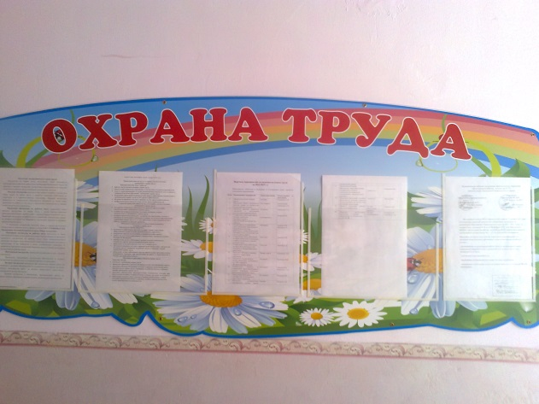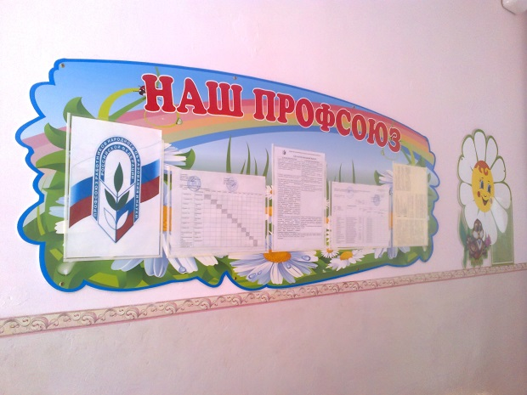
Профком МКДОУ «ЦРР – детский сад №22» сотрудничает с районным профкомом работников образования и науки. Члены профсоюза ДОУ получают всю необходимую методическую помощь по интересующим их вопросам.
Большое значение председатель и члены профкома уделяют отдыху педагогов. С этой целью в ДОУ создана комиссия по культурно-массовой работе, которую возглавляют Харыба Н.С. и Самарина С.Ф, организующие такие традиционные мероприятия, как чествование юбиляров, организация праздников «День дошкольного работника», « Новый 2018 год», «8 Марта»., Членами ревизионной комиссии в составе Шобей М.В, Токарчук И.А. проводилась проверка финансовой деятельности профсоюзного комитета и контроль над соблюдением в ДОУ законодательства о труде. Принимаемые заведующим ДОУ локальные акты, касающиеся трудовых и социально – экономических прав работника, согласовались с ревизионной комиссией. Осуществлялся общественный контроль над соблюдением норм и правил охраны труда в МКДОУ.

Отчёт о мероприятиях профсоюзного комитета:

1. Утверждение локальных актов, согласование инструкций по охране
труда и технике безопасности, графиков дежурств.
2. Составление плана на новый учебный год.
3. Смотр групповых комнат, участков, кухни на предмет готовности к новому учебному году.
4. Сверка учёта членов профсоюза.
5. Подготовка статистического отчёта о профсоюзной организации ДОУ.
6. Составление перечня юбилейных дат, дней рождений членов
педагогического коллектива. Организация поздравлений членов коллектива с днём рождения и с юбилеями.
7. Подготовка и проведение праздников 8 марта, Дня дошкольного работника, Нового 2018 года.
8. Отметка об уплате членских взносов за 2017 г. в распечатках о заработной плате.
9. Проведение субботников по уборке территории ДОУ.
10. Оформление информационных стендов «Мой профсоюз», «Охрана
труда».
11. Удовлетворение ходатайства перед администрацией о награждении почетными грамотами администрации МКДОУ «ЦРР – детский сад №22» сотрудников в связи с днем дошкольного работника.

Председатель профкома: Самарина С.Ф.

